**Human Computer Interaction #2**

2013210023 컴퓨터학과 김승윤

1.

저는 구글 포토를 사용해보고 리뷰를 작성하고자 합니다.

- Major Principles

다른 어플리케이션처럼 사진을 검색하고 싶다면 맨 위에 있는 검색 창을 통해 검색할 수 있습니다. 그리고, 찍은 사진이 날짜 별로 분류되어 있기 때문에 사용자는 사진을 보며 언제 찍었는지 쉽게 파악할 수 있습니다.

그러나, 검색 기능에서 일관성이 깨지는 문제가 있습니다. 아래 사진을 보면 인천을 검색했을 때, 인천에서 찍은 사진들이 나오는 반면, 강남을 검색하면 강남에서 찍은 사진이 검색되지 않는 문제가 발생합니다. 사용자는 검색을 통해 어떤 결과를 얻을 수 있을 지 일관성 있게 파악할 수 없다는 단점이 있습니다.

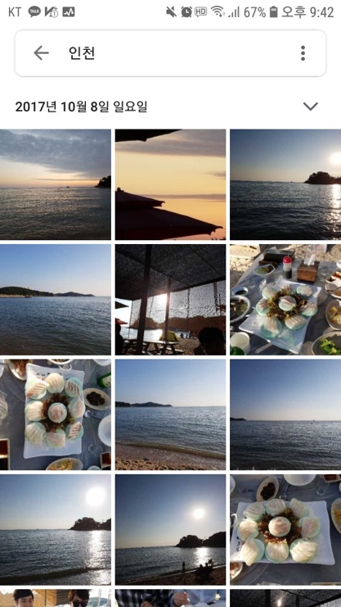 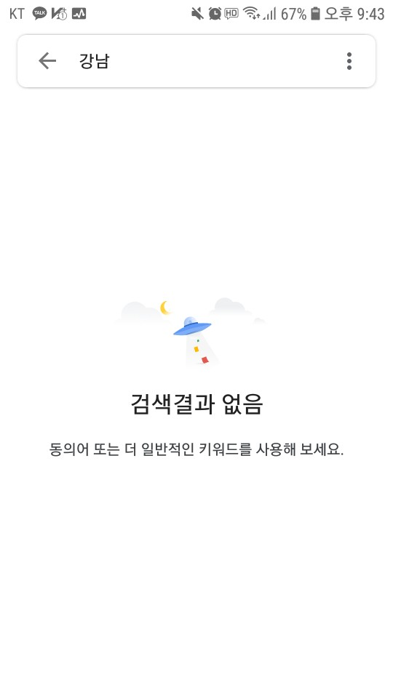

- Certain Guidelines

안드로이드 어플리케이션들을 보면 대부분 검색 창 오른쪽에 점 3개 표시를 이용해 설정 버튼을 암시합니다. 그리고 사진들은 그리드 형식으로 나열되어 있습니다. 특정 사진을 터치하면 뒤로 버튼을 통해 뒤로 돌아가거나, 별 표시를 통해 사진을 중요 사진으로 표시할 수 있고, 점 3개 표시로 설정 버튼을 암시합니다. 그리고 밑에 탭 바를 활용하여 사진을 공유, 정보 보기, 삭제 등을 할 수 있는 버튼을 제공합니다.

이러한 구성은 삼성 갤러리 앱 또는 다른 안드로이드 어플리케이션을 사용하더라도 비슷한 화면 구성을 통해 좋은 사용자 경험을 제공해줍니다.

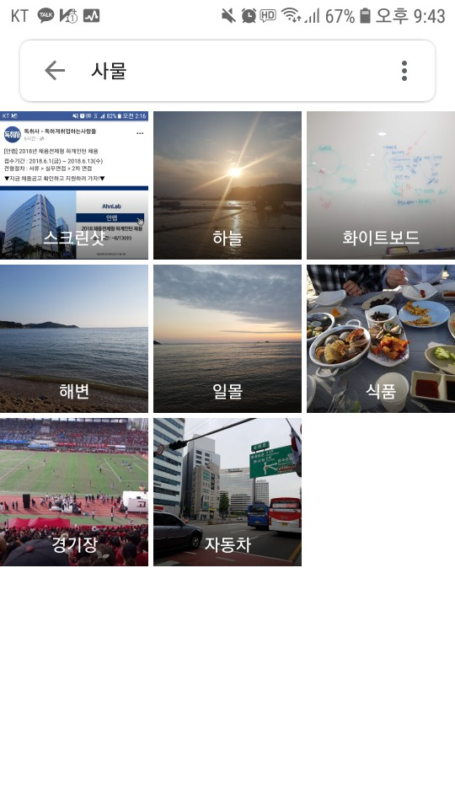 

- Potential user’s mental model

사진을 분류하기 위해 앨범 이름을 정할 때 사용자의 생각이 필요합니다.

그리고, 유저는 사진을 분류하기 위해 만든 앨범 이름과 각 사진들이 적합한 지 판단할 수 있어야 합니다.

마지막으로, 사진을 검색할 때 검색할 사진의 특징을 추출하기 위해서도 사용자의 생각이 요구됩니다.

- memory capability

지금까지 저장된 사진들이 시간 역순으로 탐색할 수 있기 때문에 사진을 보기 위해 기억 능력이 요구되지 않습니다. 하지만, 자신이 검색하고 싶은 사진이 있다면 그 사진을 찍은 장소가 어디인 지 또는 언제 찍었는지 등을 기억해야 하기 때문에 때에 따라 오래된 과거의 기억을 요구할 수 있습니다.

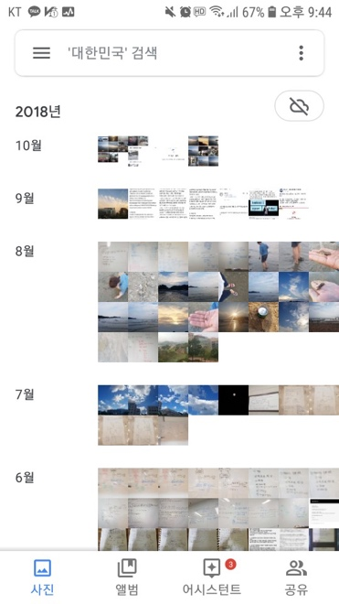 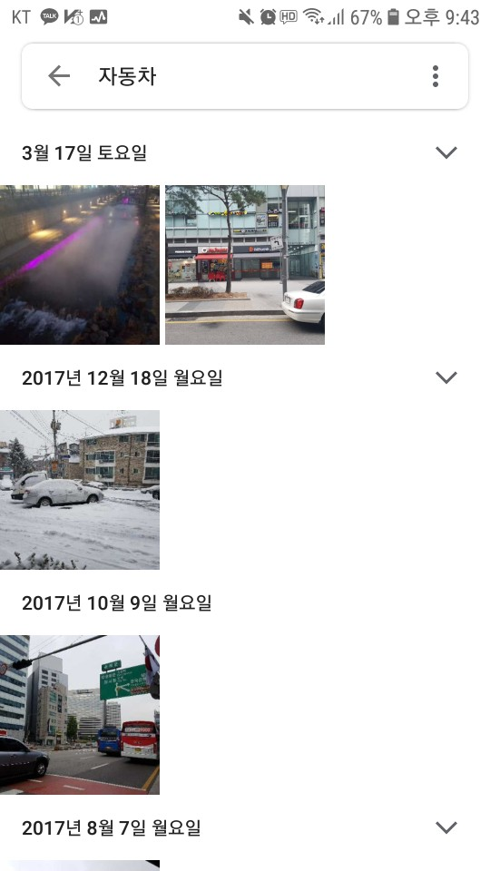

2.

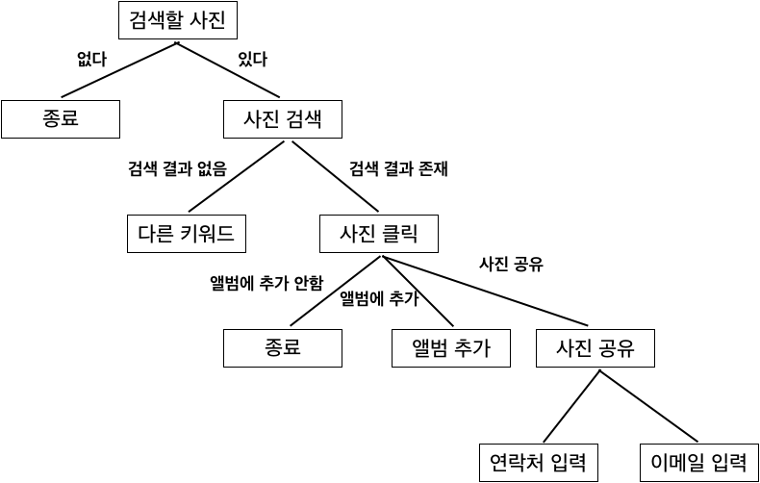

구글 포토는 사진 검색, 사진 탐색, 앨범 분류, 사진 공유 등의 태스크를 수행할 수 있습니다.

먼저, 자신이 찾고 싶은 사진이 있다면 검색 창을 통해 원하는 사진에 해당하는 키워드를 검색합니다.

검색 결과가 존재할 경우, 스크롤을 통해 원하는 사진을 찾을 수 있습니다. 반면에, 검색 결과가 없는 경우 다른 키워드를 이용해 사진을 찾아야 합니다.

원하는 사진을 클릭하면 앨범에 추가하거나 사진을 다른 사람들에게 공유할 수 있습니다.

구글 포토가 자동으로 사진을 분류해준 앨범을 사용할 수 있지만, 자신이 원하는 앨범을 만들어 사용할 수도 있습니다.

만약 다른 사람들에게 사진을 공유하고 싶다면 휴대폰 번호 또는 이메일을 입력하여 사진을 공유할 수 있습니다.

3.

저는 원하는 사진을 검색하는 태스크에 GOMS 방법론을 적용해봤습니다.

원하는 사진을 검색하기 위해서는 다음과 같은 절차를 거쳐야 합니다.

1. 어떤 사진을 검색할 지 생각한다.
2. 어플리케이션에서 검색 창을 찾는다.
3. 검색 창을 터치한다.
4. 검색할 키워드를 생각한다.
5. 검색할 키워드를 입력한다.
6. 검색 결과 중 원하는 사진을 찾기 위해 스크롤한다.
7. 원하는 사진을 찾는다.
8. 찾은 사진을 터치한다.

제가 찾은 서비스는 모바일 어플리케이션이기 때문에 GOMS 방법론 중 TLM-GOMS 방법론을 적용하였습니다.

TLM-GOMS 방법론을 적용하면 총 걸리는 시간은 M(1) + H(2) + K(3) + M(4) + (타이핑 개수) * K(5) + S(6) + M(7) + K(8) 입니다. 예상 시간은 TLM의 각 operator 별 시간을 모르기 때문에 계산할 수 없습니다. 제가 실제로 위 태스크를 실행하는 데 걸리는 시간은 대략 3~4초 정도 입니다.

예상 시간을 계산할 수 없지만 실제 시간과 비교해본다면 (1) 검색할 사진을 생각하는 시간은 과거에 있었던 일을 기억해야 하기 때문에 LTM을 사용해 평균보다 오래 걸릴 것입니다. (2), (3) 대부분의 어플리케이션처럼 검색 창이 위에 있기 때문에 직관적이므로 짧은 시간이 걸릴 것입니다. (4) 해당 사진을 어떤 키워드로 검색할 지는 다양한 선택지가 존재하고 구글 포토 특성 상 해당 키워드로 원하는 결과가 나올 것이라고 장담할 수 없기 때문에 오랜 시간이 걸릴 것입니다. (5) 키워드의 길이와 사용자의 수준에 따라 걸리는 시간이 다를 것입니다. (6), (7) 사용자가 사진을 많이 찍는 사람인지 아닌지, 찾는 사진이 최근인지 엄청 오래전 인지에 따라 스크롤하는 시간이 다를 것입니다. (8) 평균적인 시간이 소모될 것입니다.

이러한 분석을 통해 예측 시간과 실제 실행 시간은 사람에 따라 비슷할 수도 있고 매우 차이가 날 수도 있을 것이라고 생각합니다.

4.

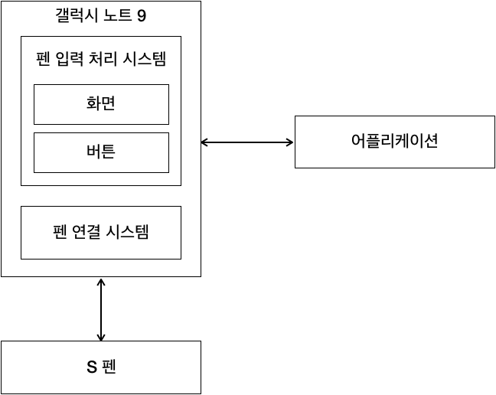

갤럭시 노트9의 펜 연결 시스템은 S 펜과 페어링을 통해 연결할 수 있는 인터페이스를 설정에 제공합니다. 그리고 S 펜과의 거리를 측정하여 통신을 유지하거나 해제합니다.

펜 입력 처리 시스템은 S 펜이 갤럭시 노트 9에게 전달하는 입력을 구분하여 처리합니다.

S 펜이 스크린 위를 터치하면 해당 위치를 설정에 맞게 화면 위에 표시해줍니다.

S 펜의 버튼을 누르면 펜 입력 처리 시스템은 현재 실행 중인 어플리케이션에게 버튼에 맞는 신호를 전달합니다. 어플리케이션은 펜 버튼 입력 신호를 받는 리시버를 내부적으로 실행시키고 있다가, 신호가 오면 구현된 로직에 맞게 신호를 처리해줍니다.